4/15/20 – 4/22/20 Math
This week in math we will be practicing showing ten more and ten less starting at different numbers. You could draw a picture of tens and ones to help you
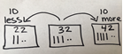
.
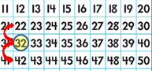
or use a hundreds chart.

This week we will use the math journal on Wednesday and then the rest of the days we will do one page in the math journal and one page in this packet. There will be a video posted to help you learn this skill.

4/15/20-4/22/20 Math
Esta semana en matemáticas vamos a estar practicando 10 mas y 10 menos empezando con diferentes numeros. Puedes hacer un dibujo de diez y unos para ayudarte

o usar una tabla de cientos.

Esta semana vamos a usar un cuaderno de matematicas los miercoles y el resto de los dias vamos a hacer una pagina en el cuaderno de matematicas y una pagina en este paquete. Va haber un video para ayudarte aprender esta habilidad.

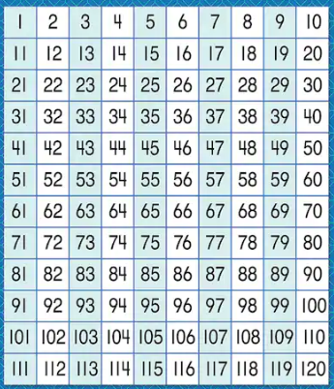

Thursday jueves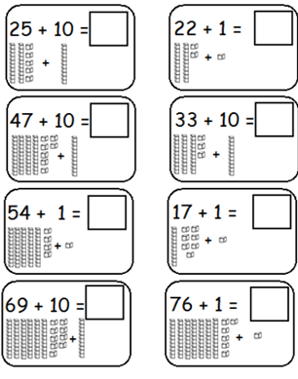
Friday viernes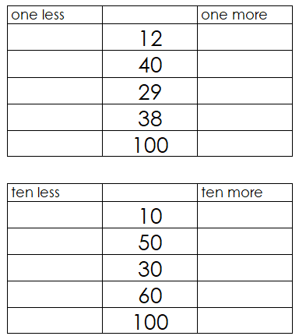
10 mas
10 menos
1 mas
1 menos

Monday lunes
Encontrar 1 menos, 1 mas, 10 menos, 10 mas
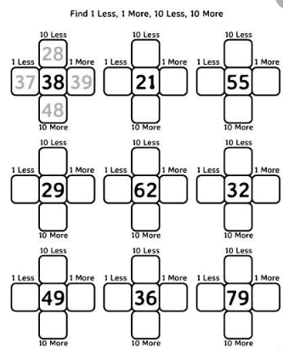
1 menos
1 mas
10 mas
10 menos
Tuesday martes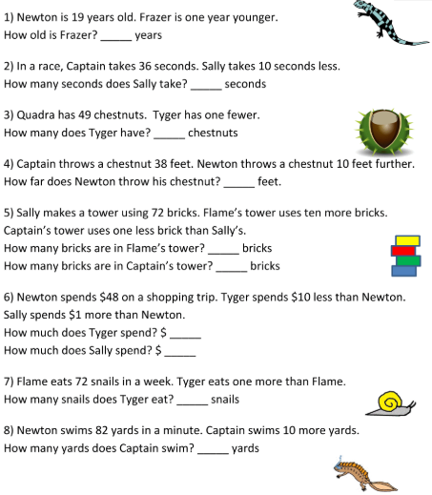
Tuesday martes
1.Newton tiene 19 años. Frazer es un año menor. Cuantos años tiene Frazer?

_________años

2. En una carrera, Le toma 36 segundos a Capitan, A Sally le toma 10 segundos menos. Cuantos segundos letoma a Sally?

_________ Segundos

3. Quadra tiene 49 nueces. Tyger tiene uno menos. Cuantos tiene Tyger?

________Nueces
4. Capitán tira una nuez 38 pies.Newton tira una nuez 10 pies más lejos. Que tan lejos tira Newton su nuez?
_________ Pies
5. Sally hace una torre usando 72 ladrillos. La torre de Flame usa 10 ladrillos mas. La torre de Capitán usa un ladrillo menos que Sally.
Cuántos ladrillos hay en la torre de Flame? ____ladrillos
Cuántos ladrillos hay en la torre de capitán? ____ ladrillos

6.Newton gasta $48 en un viaje de compras. Tyger gasta $10 menos que Newton. Sally gasta un $1 mas que Newton.
Cuánto dinero gasta Tyger? $ _________
Cuanto gasta Sally $__________

7. Flame se come 72 caracoles en una semana. Tyger se come uno mas que Flame. Cuántos caracoles se come Tyger?
_________ caracoles

8.Newton nada 82 yardas en un minuto. Capitan nada 10 yardas mas. Cuantas yardas nada capitan?
_________ yardas.

4/15/20 – 4/22/20 Writing
This week in writing we will be working on writing letters. You can choose to write your letter to anyone you would like. You might even get a letter from one of your teachers!
When you write a letter make sure you start with a greeting, add questions and information in the body and end with a closing.
Watch for Mrs. Thomas’s video on Thursday that will teach you how to write a letter.

4/15/20-4/22/20 Escritura
Esta semana en escritura vamos a estar trabajando en escribir cartas. Tu puedes escoger a quien te gustaria escribir la carta. Incluso podrías recibir una carta de parte de una de tus maestras.
Cuando escribes una carta asegurate que empieces con un saludo, agrega preguntas e información en el cuerpo y termina con un final.
Mira el video de Mrs. Thomas el dia Jueves que te va a enseñar cómo escribir una carta.

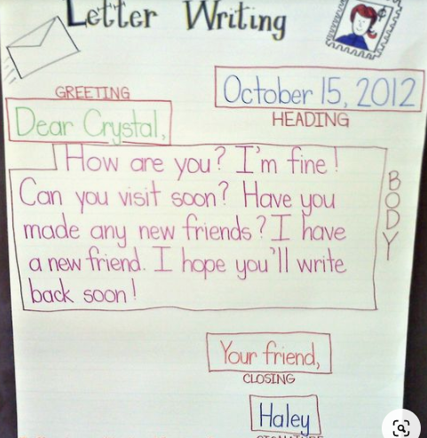

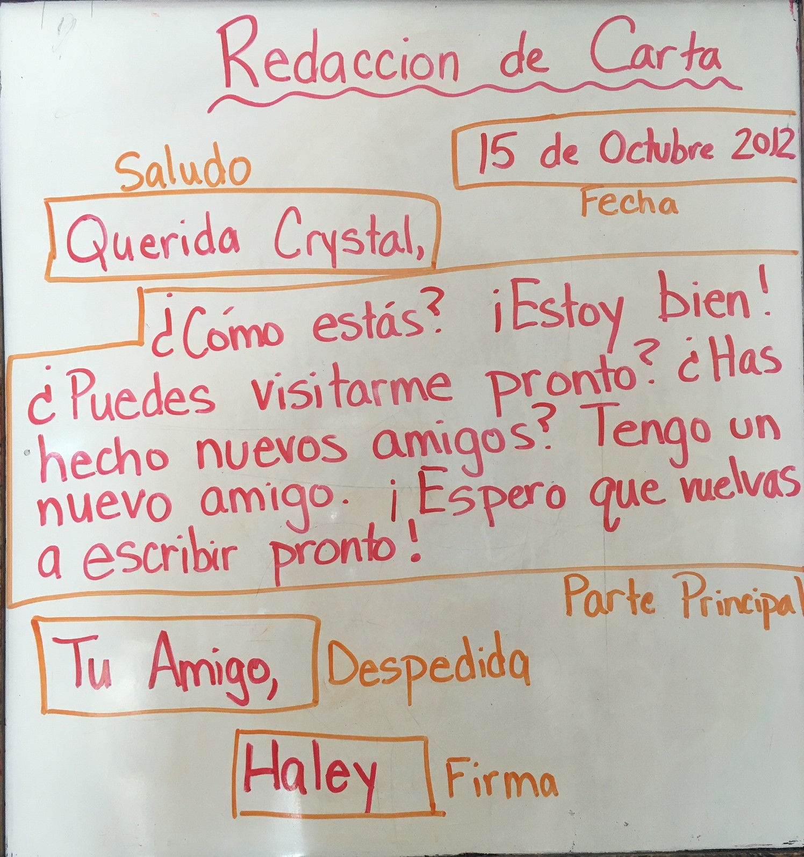

4/15/20 – 4/22/20 Reading
Each of you has a book in this packet to practice reading throughout the week. Some words in the book might seem easy and some might seem a little harder. That is okay! Just try your best! Word Detectives don’t give up!
This week you can choose if you would like to read on a tablet/computer or from a book.
-If you choose tablet or computer please read for at least 20 min on raz kids or lalilo and do the activities.
-If you choose to read from a book. You can read the book in this packet. Try to read it more than once. Then, do one of the reading worksheets in this packet.

4/15/20-4/22/20 Lectura
Cada uno de ustedes tiene un libro en su paquete para practicar la lectura durante la semana. Alguno de los libros pueden ser un poco fácil y otros pueden ser un poco difícil. Esta bien! Solo intenta lo mejor que puedas! Los detectives de palabras no se dan por vencidos!
Esta semana puedes escoger si te gustaria leer en una tableta/computadora o en un libro.
- Si escoges leer en la tableta/computadora por favor lee por lo menos 20 minutos en RazKids o lalilo y haz las actividades.
- Si escoges leer de un libro. Lee el libro de este paquete. Trata de leerlo más de una vez.Después, haz una de las actividades de lectura en este paquete.
